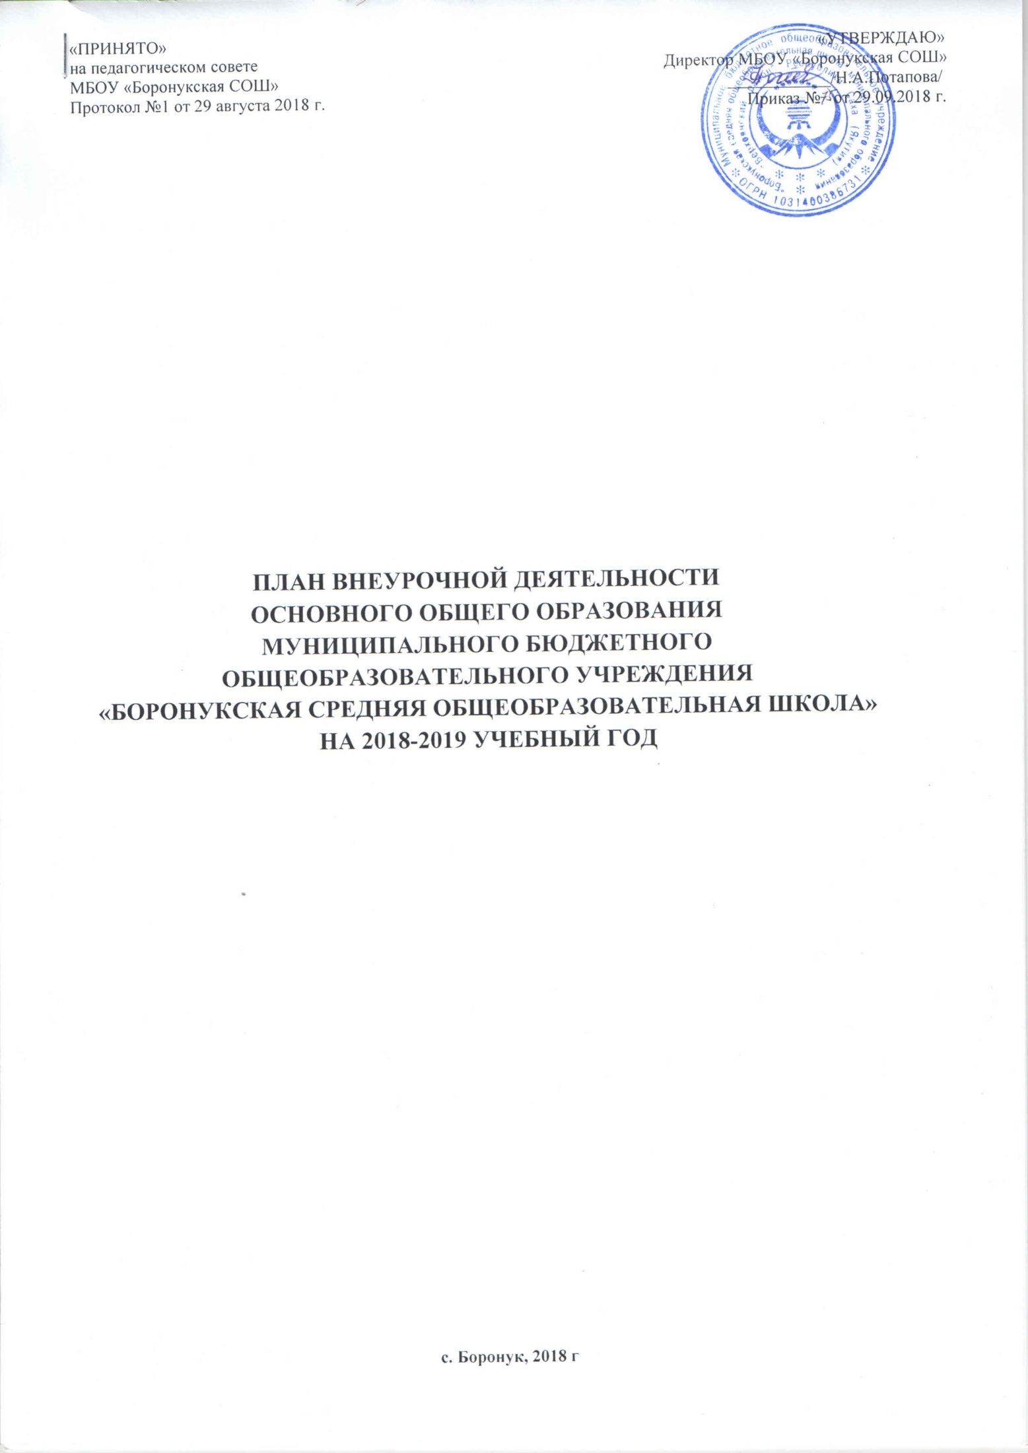

Пояснительная записка

к плану внеурочной деятельности основного общего образования МБОУ «Боронукская средняя общеобразовательная школа»

МО «Верхоянский район» РС(Я)

1.Нормативные документы, регламентирующие формирование плана внеурочной деятельности основного общего образования
План внеурочной деятельности основного общего образования (далее – ООО) муниципального бюджетного общеобразовательного учреждения «Боронукская средняя общеобразовательная школа» (далее – ОУ) на 2018-2019 учебный год составлен на основе следующих нормативно-правовых документов:
1.Федеральный закон от 29.12.2012 № 273-ФЗ «Об образовании в Российской Федерации».
2.приказа Минобрнауки России от 17.12.2010 №1897 «О федеральных государственных образовательных стандартах основного общего образования» (с последующими изменениями));
3.Постановление Главного государственного санитарного врача РФ от 29.12.2010 № 189с «Об утверждении СанПиН 2.4.2.2821-10
«Санитарно-эпидемиологические требования к условиям и организации обучения в образовательных учреждениях» с изменениями и дополнениями.
4.Устав муниципального бюджетного общеобразовательного учреждения «Боронукская средняя общеобразовательная школа»,;
5.Образовательная программа НОО МБОУ «Боронукская СОШ» Республики Саха (Якутия) на 2018-2019 учебный год, принятая педсоветом от 28.08.2018 г. (протокол №1), согласованная родительским советом (протокол №1 от 29.08.2018г.)

Особенности плана внеурочной деятельности основного общего образования
Внеурочная деятельность ООО - это образовательная деятельность, осуществляемая в формах, отличных от классно-урочной системы, и направленная на достижение планируемых результатов освоения основной образовательной программы основного общего образования. Является составной частью учебно-воспитательного процесса и одной из форм организации свободного времени обучающихся. Организация внеаудиторной деятельности предполагает продолжение комплексного развития универсальных учебных действий учащихся. Учебный план внеурочной деятельности ООО ОУ направлен на достижение следующих целей:
- достижение планируемых результатов освоения основной образовательной программы ООО в условиях агрошколы через организацию внеурочной деятельности;
- выявление и развитие способностей обучающихся через систему студий и кружков, организация общественно-полезной деятельности, в том числе социальной практики;
- организация интеллектуальных и творческих соревнований, научно-технического творчества и проектно-исследовательской деятельности;
- эффективное использование времени, отведенного на реализацию части основной образовательной программы, формируемой участниками учебного процесса, в соответствии с запросами обучающихся и их родителей (законных представителей), спецификой образовательной организации;
- использование в образовательном процессе современных образовательных технологий деятельностного типа;
- организация эффективной самостоятельной деятельности обучающихся.

В основном уровне ОУ - 4 класса-комплекта ФГОС. Согласно ФГОС на внеурочную деятельность отводится 10 часов в неделю. Данные часы реализуются на основе разработанных для класса дополнительных образовательных программ, программ социализации обучающихся, воспитательных программ.
Режим внеурочной деятельности ООО в ОУ регламентируется расписанием работы внеурочной деятельности ОУ, кружков. Внеурочные, групповые, индивидуальные занятия, занятия кружков дополнительного образования начинаются не ранее, чем через 45 минут после окончания урока в данном классе. При проведении внеурочных занятий организуются перемены - 10мин для отдыха со сменой вида деятельности.
ОУ самостоятельно в организации образовательного процесса, в выборе видов деятельности по каждому предмету (проектная деятельность, практические занятия, экскурсии и т. д.).
В соответствии с требованиями Стандарта внеурочная деятельность организуется по направлениям развития личности:
  - спортивно-оздоровительное направление,
  - духовно-нравственное направление.
  - общекультурное направление.
  - общеинтеллектуальное направление.
  - социальное направление.
Содержание занятий, предусмотренных в рамках внеурочной деятельности ООО, формируется с учетом пожеланий обучающихся и их родителей (законных представителей) и реализуется посредством различных форм организации: спецкурс, экскурсии, кружки, секции, круглые столы, конференции, диспуты, школьные научные общества, олимпиады, конкурсы, соревнования, поисковые и научные исследования, общественно полезные практики, подвижные игры, часы психолога.
Внеаудиторная деятельность обучающихся 9 класса включает в себя часы компонента образовательного учреждения, проектную деятельность, консультации.
Региональный (национально - региональный) компонент объединяет предметы региональной компетенции (КОУ). К предметам региональной компетенции в IX классе - 5 часов: к ним относятся «Родной язык и литература» - 4 часа и «Культура народов РС (Я)» - 1 час.

План внеурочной деятельности с 5-8 классы
Направления внеурочной деятельности | Названия курсов | 5 класс | 6 класс | 7 класс | 8 класс | Итого часов
Спортивно-оздоровительное | Ритмика | 1 | 1 | 1 | 1 | 4
 | Шахматы | 1 | 1 |  | 1 | 3
Духовно- нравственное | «Тропинка к своему Я» | 1 | 1 | 1 | 1 | 4
 | КНРСЯ | 1 | 1 | 1 | 1 | 4
 | ОДНК | 1 |  |  |  | 1
Социальное | Цветоводство (кружок) | 1 |  |  |  | 1
 | ЕДД «Стремление» | 1 | 1 | 1 |  | 3
 | Животноводство |  |  | 1 |  | 3
 | Основы сельского хозяйства |  |  |  | 2 | 2
Общеинтеллектуальное | Занимательная физика | 1 | 1 | 1 | 1 | 4
 | «Робототехника» | 1 | 1 | 1 | 1 | 4
 | Дьо5ур |  | 1 |  |  | 1
 | Юный агроном |  |  | 1 | 1 | 2
Общекультурное | Сувенирное дело |  | 1 | 1 |  | 2
 | Ийэ тыл кэрэтэ | 1 |  |  |  | 1
 | Музейное дело |  | 1 | 1 |  | 2
 | Мастерица |  |  |  | 1 | 1
 |  | 10 | 10 | 10 | 10 | 40

 | Название кружков | цель | Ожидаемые результаты
СПОРТИВНО-ОЗДОРОВИТЕЛЬНОЕ
1 | Ритмика (5-8 классы) | приобщение детей ко всем видам танцевального искусства: от историко-бытового до современного танца, от детской пляски до балетного спектакля.  воспитание единого комплекса физических и духовных качеств: гармоническое телосложение, хорошее здоровье и выносливость, артистизм и благородство;  программы:  профессиональная ориентация и самоопределение ребёнка. | Занятия танцем формируют правильную осанку, прививают основы этикета и грамотной манеры поведения в обществе, дают представление об актёрском мастерстве.  Участие на школьных, наслежных, улусных соревнованиях
2 | Шахматы (5, 6, 8 классы) | - формирование ключевых компетенций (коммуникативных, интеллектуальных, социальных) средством игры в шахматы;  - формирование критического мышления;  - овладение навыками игры в шахматы. | Участие на школьных, улусных соревнованиях по шахматам
ДУХОВНО-НРАВСТВЕННОЕ
3 | «Тропинка к своему Я» (5-7 классы) | способствует формированию психологической культуры учащихся, овладению навыками самопознания и самоанализа, пониманию чувств и мотивов поведения других людей, профессионального самоопределения, способности к профессиональной адаптации в современных социально-экономических условиях, обучению приемам саморегуляции в стрессовых ситуациях, умению творчески преодолевать конфликты, формированию грамотного отношения к своему здоровью и окружающих. | - Улучшатся навыки общения детей друг с другом.  - Дети станут более доброжелательны друг к другу.  - Улучшится социометрический статус некоторых учащихся.  - Развитие детей, формирование УУД.
4 | «Психология общения» | обучение учащихся конструктивным способам выхода из конфликтных ситуаций;  развитие умения слушать других людей;  обучение приемлемым способам разрядки гнева и агрессии;  обучение способам внутреннего самоконтроля и сдерживания негативных импульсов;  формирование позитивной моральной концепции. | тренинги, где через специальные упражнения и ролевые игры участники овладевают навыками эффективного общения
5 | Основы духовно-нравственной культуры народов России (5 класс) | -развитие представлений о знании нравственных норм и ценностей для достойной жизни личности, семьи, общества;  - формирование готовности к нравственному самосовершенствованию, духовному саморазвитию;  - знакомство с основными нормами светской и религиозной морали, понимание их значения в выстраивании конструктивных отношений в семье и обществе; | - развитие самостоятельности и личной ответственности за свои поступки на основе представлений о нравственных нормах, социальной справедливости и свободе;  - развитие этических чувств как регуляторов морального поведения;  - развитие доброжелательности и эмоционально- нравственной отзывчивости, понимания и сопереживания чувствам других людей, развитие начальных форм регуляции своих эмоциональных состояний;
6 | Культура народов РС (Я) (6-8 классы) | Изучение традиций и обычаев народа саха, формирование патриотического духа. | Знание и уважение обычаев и традиций народов РС (Я)
СОЦИАЛЬНОЕ
7 | "Основы духовно-нравственной культуры народов России"  (5 класс) | Является логическим продолжением предметной области «Основы религиозных культур и светской этики» (ОРКСЭ) начального уровня. Предмет ОДНКНР учитывает региональные, национальные и этнокультурные особенности народов Российской Федерации | сформированность у обучающихся системы знаний о конструктивном общении (итоговый тест по пройденному модулю);  умение мыслить, исследовать и анализировать свои действия в социуме (наблюдение, беседа);
8 | Цветоводство (кружок)  (5 класс) | приобретение учащимися практических умений в сельскохозяйственной, цветоводческой и прикладной творческой деятельности, их социально-трудовая адаптация на основе профессионального самоопределения; | Учащиеся должны знать  Технологию выращивания отдельных овощных культур и цветочных растений; Узнавать и называть цветковые растения, размножаемые семенами и вегетативно; Название цветников: клумбы, альпийские горки, рабатки,
9 | ЕДД «Стремление»  (5,6,7 классы) | социализация учащихся, гражданско-патриотическое и нравственное воспитание, формирование коллектива, нацеливание на саморазвитие. | учитывать выделенные учителем ориентиры действия в новом учебном материале в сотрудничестве с учителем;  планировать свое действие в соответствии с поставленной задачей и условиями ее реализации, в том числе во внутреннем плане  осуществлять итоговый и пошаговый контроль по результату;
10
 | Основы животноводства (7 класс) | изучение основных понятий по кормлению, разведению, содержанию сельскохозяйственных животных, а также технологии производства продуктов животноводства. | — знать основные породы сельскохозяйственных животных Якутии;  — знать технологию приготовления кормов;  — уметь использовать приобретенные знания во время летней практики
11 | Основы сельского хозяйства (8 класс) | сформировать у учащихся представление об особенностях и основах ведения сельского хозяйства: выращивания овощных культур; ориентировать учащихся на осознанный выбор сельскохозяйственных профессий; | Сельскохозяйственные знания и навыки, приобретенные на занятиях в школе и во время работы на пришкольном участке, саду и на ферме, пригодятся учащимся в собственном подсобном хозяйстве и потребуются для работы на производстве, в коллективных и фермерских хозяйствах.
ОБЩЕИНТЕЛЛЕКТУАЛЬНОЕ
12 | Занимательная физика  (5-8 классы) | Повышение интереса учащихся к познанию законов природы, подготовке их к систематическому изучению курса физики | занимательные опыты по разным разделам физики;  Занимательные экскурсии в область истории физики;  Применение физики в практической жизни;  Наблюдения за явлениями природы.
13 | Робототехника  (5-8 классы) | Изучение курса «Робототехника» на уровне основного общего образования направлено на достижение следующей цели: развитие интереса школьников к технике и техническому творчеству. | собирать простейшие модели с использованием EV3;  самостоятельно проектировать и собирать из готовых деталей манипуляторы и роботов различного назначения;
14 | Дьо5ур  (6 класс) | Развитие творческих способностей, логического мышления, расширение общего кругозора в процессе рассмотрения различных практических задач. | Участие на олимпиадах, матбой, соревнованиях по танграм.
15 | «Юный агроном»  (7,8 класс) | Формирование экологической культуры учащихся, способствование образования умений и навыков по  Ознакомление учащихся с основными приемами научно-исследовательской деятельности и выработать начальные навыки проведения научного исследования. | Изучение и внедрение гидро- и аэропонной технологий, экскурсии, сбор гербария, сбор лекарственных дикорастущих ягод, растений, изучение растений в окрестностях с. Боронук  Экскурсии, экспедиции, растениеводство лекарственных трав, зелени, участие на улусных, республиканских, всероссийских НПК и конкурсах.
ОБЩЕКУЛЬТУРНАЯ
16 | Сувенирное дело  (6-7 классы) | привить интерес к декоративно – прикладному творчеству;  способствовать развитию фантазии, ассоциативного, образного и логического мышления;  развить психомоторные качества личности, особенно мелкой моторики и мышц;  создать условия для раскрытия творческого потенциала каждого, его самореализации;  дать возможность свободно творить, опираясь на базу полученных знаний, умений и навыков. | участие работ учащихся в различных выставках и конкурсах детского творчества: итоговых выставках внутри объединения, районных региональных выставках.
17 | «Ийэ тыл кэрэтэ»  (5 класс) | Ознакомление учащихся с основными приемами научно-исследовательской деятельности и выработать начальные навыки проведения научного исследования. | Участие на школьных, улусных, республиканских олимпиадах, конкурсах чтецов, конкурсе «Аман ес», НПК, художествен ной самодеятельности.
18 | Музейное дело  (6,7 класс) | Развитие интереса к истории школы, углубление знаний по истории школы, формирование гражданско-патриотического чувств. | Участие на улусных, республиканских НПК «Шаг в будущее», «Музейное биеннале» итд.
19 | Мастерица (8 класс) | раскрыть перед обучаемыми социальную роль изобразительного, декоративно-прикладного и народного искусства;  сформировать у них устойчивую систематическую потребность к саморазвитию и самосовершенствованию в процессе общения со сверстниками, в тяге к искусству, истории, культуре, традициям. | Принимать активное участие в выставках декоративно-прикладного творчества, ярмарках, тематических конкурсах.

4.План внеурочной деятельности ООО

9 класс

Внеаудиторная деятельность

Образовательный компонент направлен на усиление и расширение учебных предметов федерального компонента, на подготовку к олимпиадам и государственной итоговой аттестации за курс основной школы, создает условия для выбора обучающимися определенных предметов с целью развития познавательных интересов и личностного самоопределения. Таким образом, часы образовательного компонента распределены следующим образом:
Внеаудиторная деятельность
 | Предмет | Кол-во часов в неделю | Кол-во часов в год
 | Основы безопасности жизнедеятельности | 1 | 34
Компонент образовательного учреждения | Якутский язык | 1 | 34
 | Алгебра | 1 | 34
 | Психология | 1 | 34
 | Итого | 4

Предметные и ориентационные курсы по выбору введены с целью расширения учебного материала базовых предметов и удовлетворения познавательных интересов учащихся.
На обеспечение проектной деятельности отведено 3 часа:
Предметы | Кол-во часов в неделю | Кол-во часов в год
Сувенирное дело | 1 | 34
Русский язык и литература | 1 | 34
Якутский язык | 1 | 34
Итого | 3 | 102

Консультации в IX классе – 3 часа распределены
предметы | Кол-во часов в неделю | Кол-во часов в год
Алгебра | 1 | 34
Русский язык | 1 | 34
Якутский язык | 1 | 34
Итого | 3 | 102

Итого на внеаудиторную деятельность (элективные курсы, проектная деятельность, консультации) отведено 10 часов в неделю

